# Упражнения: Повторения (цикли)

Задачи за упражнение в клас и за домашно към курса [„Основи на програмирането“ @ СофтУни](https://softuni.bg/courses/programming-basics).

## Празно Visual Studio решение (Blank Solution)

1. Създайте празно решение (**Blank Solution**) във Visual Studio за да организирате кода от задачите за упражнение. Целта на този **blank solution** e да съдържа **по един проект за всяка задача** от упражненията.

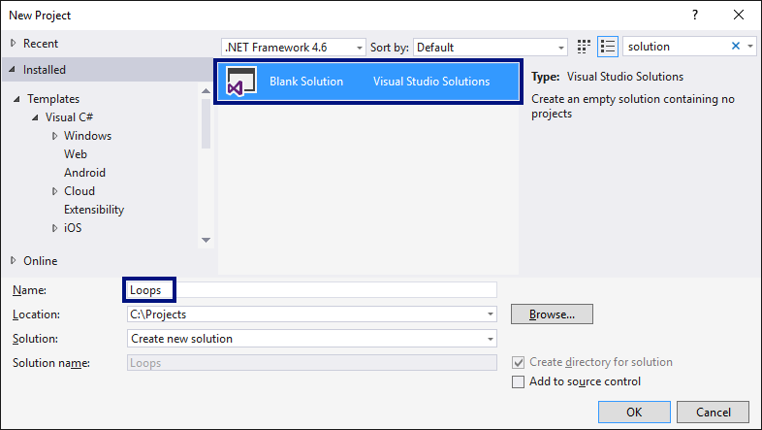

1. Задайте **да се стартира по подразбиране текущия проект** (не първият в решението). Кликнете с десен бутон на мишката върху **Solution 'Loops'** 🡪 **[Set StartUp Projects…]** 🡪 **[Current selection]**.

## Числа от 1 до 100

Напишете програма, която отпечатва числата от 1 до 100, по едно на ред.

|  |  |
| --- | --- |
| **вход** | **изход** |
| (няма) | 1  2  3  …  98  99  100 |

**Подсказки**:

1. Създайте **нов проект** в съществуващото Visual Studio решение – конзолна C# програма. Задайте подходящо име на проекта, например “Numbers1To100”.
2. Отидете в тялото на метода Main(string[] args) и напишете решението на задачата. Можете да си помогнете с кода от картинката по-долу:

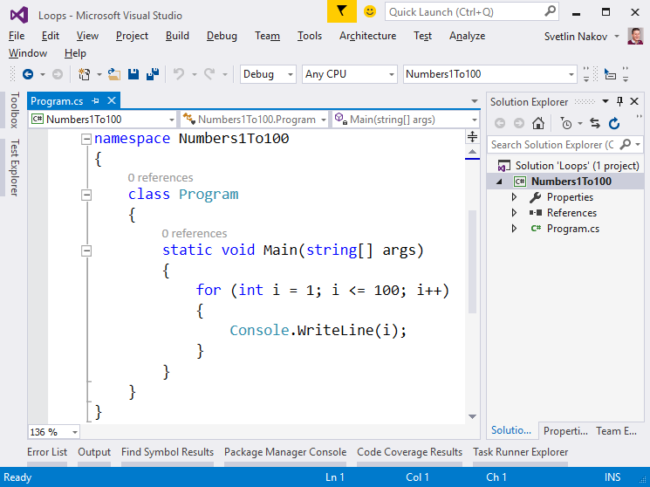

1. **Стартирайте** програмата с [Ctrl+F5] и я **тествайте**:

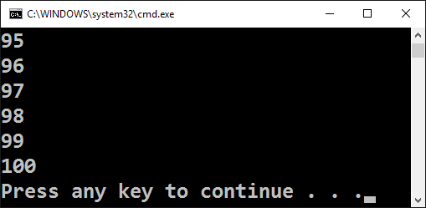

1. **Тествайте** решението си в **judge системата**: <https://judge.softuni.bg/Contests/Practice/Index/154#0>. Трябва да получите **100 точки** (напълно коректно решение).

## Числа до 1000, завършващи на 7

Напишете програма, която отпечатва числата в диапазона **[1…1000]**, които **завършват на 7**.

|  |  |
| --- | --- |
| **вход** | **изход** |
| (няма) | 7  17  27  …  997 |

**Тествайте** решението си в **judge системата**: <https://judge.softuni.bg/Contests/Practice/Index/154#1>.

**Подсказка**: можете да завъртите for-цикъл от 1 до 1000 и да проверите всяко число дали завършва на 7. Едно число num завършва на 7, когато (num % 10 == 7).

## Всички латински букви

Напишете програма, която отпечатва всички букви от латинската азбука: a, b, c, …, z.

**Тествайте** решението си в **judge системата**: <https://judge.softuni.bg/Contests/Practice/Index/154#2>.

**Подсказка**: можете да завъртите for-цикъл от 'a' до 'z' (освен числа може да въртите в цикъл и букви).

## Сумиране на числа

Да се напише програма, която **въвежда** n **цели числа и ги сумира**.

* От първия ред на входа се въвежда броят числа n.
* От следващите n реда се въвежда по едно цяло число.

Програмата трябва да прочете числата, да ги сумира и да отпечата сумата им. Примери:

|  |  |  |  |  |  |  |  |  |  |  |  |  |  |
| --- | --- | --- | --- | --- | --- | --- | --- | --- | --- | --- | --- | --- | --- |
| **вход** | **изход** |  | **вход** | **изход** |  | **вход** | **изход** |  | **вход** | **изход** |  | **вход** | **изход** |
| 2  10  20 | 30 | 3  -10  -20  -30 | -60 | 4  45  -20  7  11 | 43 | 1  999 | 999 | 0 | 0 |

**Тествайте** решението си в **judge системата**: <https://judge.softuni.bg/Contests/Practice/Index/154#3>.

**Подсказки**:

* Първо въведете едно число n (броят числа, които предстои да бъдат въведени).
* Инициализирайте sum = 0 (в началото няма още прочетени числа, и съответно сумата е празна).
* В цикъл n **пъти** прочетете по едно цяло число num и го прибавете към сумата (sum = sum + num).
* Накрая в sum трябва да се е запазила сумата на прочетените числа. Отпечатайте я.

## Най-голямо число

Напишете програма, която въвежда n **цели числа** (n > 0) и намира **най-голямото** измежду тях. Първо се въвежда броят числа n, а след това самите n числа, по едно на ред. Примери:

|  |  |  |  |  |  |  |  |  |  |  |  |  |  |
| --- | --- | --- | --- | --- | --- | --- | --- | --- | --- | --- | --- | --- | --- |
| **вход** | **изход** |  | **вход** | **изход** |  | **вход** | **изход** |  | **вход** | **изход** |  | **вход** | **изход** |
| 2  100  99 | 100 | 3  -10  20  -30 | 20 | 4  45  -20  7  99 | 99 | 1  999 | 999 | 2  -1  -2 | -1 |

**Тествайте** решението си в **judge системата**: <https://judge.softuni.bg/Contests/Practice/Index/154#4>.

**Подсказки**:

* Първо въведете едно число n (броят числа, които предстои да бъдат въведени).
* Въведете от конзолата първото число. Сложете текущият максимум max да е прочетеното число.
* В цикъл n**-1 пъти** прочетете по едно цяло число num. Ако прочетеното число num е по-голямо от текущият максимум max, запомнете num в max.
* Накрая в max трябва да се е запазило най-голямото число. Отпечатайте го.

## Най-малко число

Напишете програма, която въвежда n **цели числа** (n > 0) и намира **най-малкото** измежду тях. Първо се въвежда броят числа n, а след това самите n числа, по едно на ред. Примери:

|  |  |  |  |  |  |  |  |  |  |  |  |  |  |
| --- | --- | --- | --- | --- | --- | --- | --- | --- | --- | --- | --- | --- | --- |
| **вход** | **изход** |  | **вход** | **изход** |  | **вход** | **изход** |  | **вход** | **изход** |  | **вход** | **изход** |
| 2  100  99 | 99 | 3  -10  20  -30 | -30 | 4  45  -20  7  99 | -20 | 1  999 | 999 | 2  -1  -2 | -2 |

**Тествайте** решението си в **judge системата**: <https://judge.softuni.bg/Contests/Practice/Index/154#5>.

**Подсказки**: задачата е абсолютно аналогична с предходната.

## Лява и дясна сума

Да се напише програма, която въвежда **2\***n цели числа и проверява дали **сумата на първите** n **числа** (лява сума) е равна на **сумата на вторите** n **числа** (дясна сума). При равенство печата "Yes" + **сумата**; иначе печата "No" + **разликата**. Разликата се изчислява като положително число (по абсолютна стойност). Примери:

|  |  |  |  |  |  |  |
| --- | --- | --- | --- | --- | --- | --- |
| **вход** | **изход** | **коментар** |  | **вход** | **изход** | **коментар** |
| 2  10  90  60  40 | Yes, sum = 100 | 10+90 = 60+40 = 100 | 2  90  9  50  50 | No, diff = 1 | 90+9 ≠ 50+50  Difference = |99-100| = 1 |

**Тествайте** решението си в **judge системата**: <https://judge.softuni.bg/Contests/Practice/Index/154#6>.

**Подсказки**:

* Въведете n.
* Въведете първите n числа (**лявата** половина) и ги сумирайте.
* Въведете още n числа (**дясната** половина) и ги сумирайте.
* Изчислете **разликата** между сумите по абсолютна стойност: Math.Abs(leftSum - rightSum).
* Ако разликата е 0, отпечатайте "Yes" + **сумата**; иначе отпечатайте "No" + **разликата**.

## Четна / нечетна сума

Да се напише програма, която въвежда n цели числа и проверява дали **сумата от числата на четни позиции** е равна на **сумата на числата на нечетни позиции**. При равенство да се отпечата "Yes" + **сумата**; иначе да се отпечата "No" + **разликата**. Разликата се изчислява по абсолютна стойност. Примери:

|  |  |  |  |  |  |  |  |  |  |  |
| --- | --- | --- | --- | --- | --- | --- | --- | --- | --- | --- |
| **вход** | **изход** | **коментар** |  | **вход** | **изход** | **коментар** |  | **вход** | **изход** | **коментар** |
| 4  10  50  60  20 | Yes  Sum = 70 | 10+60 = 50+20 = 70 | 4  3  5  1  -2 | No  Diff = 1 | 3+1 ≠ 5-2  Diff = |4-3| = 1 | 3  5  8  1 | No  Diff = 2 | 5+1 ≠ 8  Diff = |6-8| = 2 |

**Тествайте** решението си в **judge системата**: <https://judge.softuni.bg/Contests/Practice/Index/154#7>.

**Подсказки**: Въведете числата едно по едно и изчислете двете **суми** (числа на **четни** позиции и числа на **нечетни** позиции). Както в предходната задача, изчислете абсолютна стойност на разликата и отпечатайте резултата ("Yes" + **сумата** при разлика 0 или "No" + **разликата** в противен случай).

## Сумиране на гласните букви

Да се напише програма, която въвежда **текст** (стринг) и изчислява и отпечатва **сумата от стойностите на гласните букви** според таблицата по-долу:

|  |  |  |  |  |  |
| --- | --- | --- | --- | --- | --- |
| буква | a | e | i | o | u |
| стойност | 1 | 2 | 3 | 4 | 5 |

Примери:

|  |  |  |
| --- | --- | --- |
| **вход** | **изход** | **коментар** |
| hello | 6 | e + o = 2 + 4 = 6 |
| hi | 3 | i = 3 |
| bamboo | 9 | a + o + o = 1 + 4 + 4 = 9 |
| beer | 4 | e + e = 2 + 2 = 4 |

**Тествайте** решението си в **judge системата**: <https://judge.softuni.bg/Contests/Practice/Index/154#8>.

**Подсказки**:

* Прочетете входния текст s. Нулирайте сумата.
* Завъртете цикъл от 0 до s.Length-1 (дължината на текста -1).
* Проверете всяка буква s[i] дали е гласна и съответно добавете към сумата стойността й.